RUS 4.4: «Помошнички»
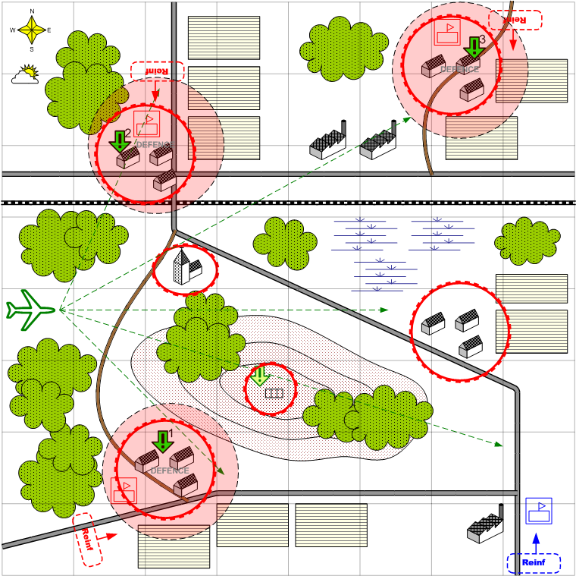

Карта 8 на 8. Европа. Германия. День. Весна. Средняя.

Ландшафт
Нормальный европейский ландшафт. Деревни и небольшие предприятия.

Описание
Игроку необходимо захватить несколько небольших населённых пунктов.
В брифинге игроку сообщается, что союзник – американцы должны помочь с воздуха и наносить удары по скоплениям противника. Проблема в том, что американцы не получяют точных данных и наносят удары куда попало, вне зависимости от продвижения игрока. В течение всей миссии примерно каждые 2 - 3 минут прилетают тяжёлые бомбардировщики американцев и случайным образом бомбят в разных местах. Игроку нужно стараться не попасть под их удары.
Противник изредка использует истребители.

Подробное описание
На карте находится три поселка с мощной линией обороны и с активно прибывающими подкреплениями. Оборона и зоны внимания должны быть рассчитаны так, чтобы игроку было относительно легко захватить точку [1], точка [2] должна захватываться с предварительным накоплением войск рядом с линией обороны. Точка [3] должна захватываться максимально сложно с использованием всех подкреплений игрока.

Оборона вокруг, защищаемых противником точек, должна строиться на пехоте, противотанковых и тяжелых зенитных орудиях. Часть точек также может комплектоваться окопанными самоходными противотанковыми установками.

Помимо основных трех точек нужно расположить небольшие линии обороны противника вокруг маленьких населенных пунктов (2-3) и отдельные юниты по всей карте, мешающие переброске войск игрока.

Американские бомбардировщики атакуют основные точки противника точно только на каждый третий вылет.

Истребители противника нужно запускать скриптом так, чтобы они сбивали не более 1/3 американских бомбардировщиков.

В целом миссия должна быть рассчитана на 20 минут игрового времени. При этом, количество стартовых войск игрока и количество подкреплений должны быть ориентированы на то, чтобы игрок смог пройти миссию только, если атаковал каждую из точек только после результативного удара союзников по ней.

Секретная задача:
В центре карты на холме есть немецкий радиолокатор, имеющий достаточно сильной группой войск противника (пехота, орудия). Этот радар немцы используют для постановки помех. Именно из-за этого радара союзные бомбардировщики не получают точных ориентиров. Если игрок уничтожает этот радар, то удары союзников становятся прицельными, т.е. они начинают бить по позициям противника, если войска игрока находятся вне области ударов.

Условие поражения
У игрока нет войск и подкреплений.

Условие победы
Захвачены все поселки.

Задания
- Захватить посёлок 1.
- Захватить посёлок 2.
- Захватить посёлок 3.

Войска игрока
Assault Squad
Tank Medium
Tank Heavy
Mobile Assault

Подкрепления игрока (5-6)
Assault Squad
Tank Medium
Tank Heavy
Mobile Assault
Ground Attack Plane

Войска союзника
Нет.

Подкрепления союзника
Тяжёлые бомбардировщики –Reinforcements\Reinforcement\Game\!B2_final\USA\Chapter_4\Player\Bomber_Reinforcement.xdb

Войска противника
squads\germany\main_squad\german_main_6\SquadRPGStats.xdb
units\technics\german\artillery\8.8_cm_flak18\MechUnitRPGStats.xdb
units\technics\german\artillery\7.62_cm_pak36(r)\mechunitrpgstats.xdb
units\technics\german\spg\wespe_sdkfz124\MechUnitRPGStats.xdb

Подкрепления противника
Reinforcements\Reinforcement\Game\!B2_final\USA\Chapter_4\Player\Tank_Destroyer_Reinforcement.xdb
Reinforcements\Reinforcement\Game\!B2_final\Germany\Chapter_4\Player\Main_Squad_Reinforcement.xdb
Reinforcements\Reinforcement\Game\!B2_final\Germany\Chapter_4\Player\Tank_heavy_Reinforcement.xdb
Reinforcements\Reinforcement\Game\!B2_final\Germany\Chapter_4\Player\Tank_Destroyer_Reinforcement.xdb
Reinforcements\Reinforcement\Game\!B2_final\Germany\Chapter_4\Player\Fighter_Reinforcement.xdb

